

招 标 文 件

标书编号: CAB-GC-2022-12-01
招标项目名称：自动化系统DCS上下位升级改造项目

招 标 人：冀东水泥阿巴嘎旗有限责任公司

二〇二二年十二月
目 录
第一章 招标公告 3
第二章 投标人须知 3
第一节投标人须知前附表 3
第二节 投标须知 6
1．总则 7
2．投标文件须知 8
3．投标文件 9
4．投标 10
5．开标 11
6．评标 12
7．合同授予 113
8．重新招标和不再招标 14
9．纪律和监督 15
第三章 评标办法 16
1．评标办法 16
2．评审程序 16
3．评标结果 17
4．招标内容的保密 18
第四章 合同条款及格式 19
第五章 投标文件格式 21
投标函 23
一．投标函及投标函附录 264
二．法定代表人身份证明 25
三、授权委托书 26
四、投标人基本情况 27
商务标部分 28
一．投标报价说明 29
二．投标报价汇总表 30
技术标部分 31
一．施工方案 32
二．施工组织及进度计划 32
三．施工技术措施及安全文明施工措施 32

第一章 招标公告
招标人为冀东水泥阿巴嘎旗有限责任公司，本次招标项目：自动化系统DCS上下位升级改造项目。根据《招标投标法》，遵循公开、公平、公正原则，拟就“冀东水泥阿巴嘎旗有限责任公司- 自动化系统DCS上下位升级改造项目”进行公开招标。
- 项目概述
1、项目名称：冀东水泥阿巴嘎旗有限责任公司
-自动化系统DCS上下位升级改造项目
2、项目编号： CAB-GC-2022-12-01
3、招标内容：DCS下位系统升级、DCS上位系统虚拟化升级、自动化系统及自动化程序设计标准中的功能块，上位画面编程模式改为配套标准功能块等。
二、投标人资格要求
1.投标人为在中华人民共和国境内注册的独立法人企业，具有合法有效的营业执照，具有自动化设备技术开发、计算机系统软件开发技术服务营业范围，具有技术咨询、服务、设计资质；
2.投标人须具备完成相应招标项目的能力，并在人员、服务、资金、资格等方面具有保障如期交付等承担项目的能力（承诺证明，格式自拟）；
3.供应商必须在国家信息中心主办“信用中国”网（www.creditchina.Gov.cn）查询是否有失信记录，在参加本次采购活动前3年内，在经营活动中无任何违法违规行为的纪录（截图证明）；
4.在金隅集团、冀东集团没有不良信息记录以及信誉较好的供应商；
5.符合DCS软硬件研发及应用相关质量标准；
6.投标单位资金雄厚抗风险能力强，履约能力好；
7.投标人具有良好的商业信誉和健全的财务会计制度的承诺证明（格式自拟）；
8.本项目不允许合同分包、转包，不接受联合体投标；
9.能够提供13%增值税专用发票；
三、投标文件获取
1、报名地点：金隅冀东阳光采购平台，网址：https://cg.jdsn.com.cn/
2、报名时间：详见金隅冀东阳光采购平台
四、投标文件的递交
投标文件递交的截止时间：详见金隅冀东阳光采购平台。
五、投标保证金和账户信息
投标时缴纳2万元投标保证金，如未中标15个工作日予以返还保证金；如中标则投标保证金自动转为履约保证金，待合同期结束后予以退还。
公司名称：冀东水泥阿巴嘎旗有限责任公司
开户银行：中国建设银行股份有限公司锡林郭勒分行营业室
账 号：15050110184500000424

第二章 投标人须知

第一节投标人须知前附表
条款号 | 条 款 名 称 | 编 列 内 容
1.1.1 | 招标人 | - 招标人名称：冀东水泥阿巴嘎旗有限责任公司  - 招标人地址：内蒙古锡林郭勒盟阿巴嘎旗德力格尔工业园区
1.1.2 | 项目名称 | 自动化系统DCS上下位升级改造项目
1.1.3 | 项目地点 | 内蒙古锡林郭勒盟阿巴嘎旗德力格尔工业园区
1.2.1 | 资金来源及资金落实情况 | - 企业自筹资金并落实
1.3.1 | 招标范围 | DCS下位系统升级、DCS上位系统虚拟化升级、自动化系统及自动化程序设计标准中的功能块，上位画面编程模式改为配套标准功能块等
1.3.2 | 质量要求 | - DCS软硬件研发及应用相关质量标准
1.4.1 | 投标人资质条件、能力和信誉 | 具有自动化设备技术开发、计算机系统软件开发技术服务营业范围，具有技术咨询、服务、设计资质，投标单位资金雄厚抗风险能力强，履约能力好。
1.5.1 | 踏勘现场 | - 要求投标人必须到现场进行实地踏勘，踏勘日期为：2023年1月5日至2023年1月15日，联系人：张锋，电话：13734846589；不现场踏勘视为现场情况全部掌握
1.6.1 | 承包方式 | - 包工包料，不得私自分包，严禁转包。
1.6.2 | 偏离 | - 不允许
1.6.3 | 构成招标文件的其他材料 | - 工程量清单所列工程量为暂估量，最终以实际测量结算为准。
1.7.1 | 开标时间及地点 | - 详见金隅冀东阳光采购平台
1.7.2 | 投标限价（投标控制价） | - 205万元
1.7.3 | 评分标准（满分100分） | - 1、商务标评分（15分）  - 2、技术标评分（35分）  - 3、投标报价评分（50分）
1.7.3 | 税率、付款方式 | - 1、税率：13%增值税专用发票  - 2、付款方式：预付款30%，设备到货后付30%，安装调试验收合格付30%，预留10%质保金
1.8.1 | 是否允许递交备选投标方案 | - 不允许
1.8.2 | 投标文件格式 | 阳光平台上传签字并逐页加盖公章的PDF格式投标文件及报价单
1.8.3 | 招标文件澄清 | - 严禁对价格等招标文件实质性内容进行澄清（如：报价单）；  - 文字表述不明确等情形可以通过阳光平台澄清说明或补正。
1.8.4 | 交货期及地点 | - 交 货 期：合同签订后45日  - 施工工期：到货后30日
1.8.5 | 递交投标文件时间 | - 以金隅冀东阳光平台要求为准
1.8.6 | 是否退还投标文件 | - 否
1.9.1 | 评标办法 | ■ 综合评分法
1.9.2 | 施工技术要求 | - 详见附件一
2.1.1 | 其他注意事项 | - 电子标书内容注意事项：  - 投标文件的组成内容参照招标文件投标人须知；  - 投标文件不允许做实质性内容的澄清；  - 投标文件依据招标文件规定的格式填写，响应其实质性要求；  - 投标文件存在以下情况，视为无效投标：  ①未响应招标文件所规定的的实质性要求；  ②投标函中提供的相关证明材料与投标人不符；  ③投标报价高于公布的投标限价（投标控制价）；  ④投标文件中存在明显不符合国标技术规范及标准的内容；  ⑤电子标书中实质性内容签字字迹模糊或未按要求加盖公章。
2.2.1 | 投标保证金的收取与退还 | - 投标保证金的收取：  - 银行电汇或转账、企业网银（供应商基本账户一次性转账）；  - 汇至招标人指定账户,并在汇款凭证上注明招标的项目名称。  - 投标保证金的退还：  1、中标结果公示后，于15个工作日内退还未中标人的投标保证金；  2、中标人的投标保证金转为履约保证金，于项目完毕后无息退还。

附件一
项目施工技术要求
特别说明：
1、因本项目与实地现场环境关系密切，投标需提前到项目实地勘察，并按照以上要求自行编制施工方案并如实填报相关资料。
2、因投标方未到现场勘察或勘察误差较大造成项目报价偏离过大，投标方需自行承担责任，招标方不负责额外补偿。

技术要求
- DCS下位系统升级
考虑目前DCS系统的CPU 1756-L61已不在生命周期，且无法与最新版本工控软件兼容，一旦设备出现问题，将很难找到备件，且不具备升级条件，故需将其更换为最新的CPU系列。同时考虑现场各电气室DCS备用模块较少，新增设备缺少控制点，在各个站增加备用模块，以备后续使用。
考虑目前系统通信时延问题，需要对PLC的通讯接口进行升级，提升通讯速率。目前PLC的通讯接口与控制层光纤环网交换机都为百兆速率，存在一定的瓶颈，这是造成系统通讯时延的原因之一。而目前主流的CPU和交换机均已达到千兆的通讯速率，更换CPU和交换机有助于解决网络拥塞的问题。
将原CPU升级为主流1756-L81E处理器，该处理器与原PLC系统兼容，只需更换CPU不需要更换其他部件，升级方便。且1756-L81E自带千兆以太网接口，可以有效提高DCS与服务器和工程师站的通讯速率。交换机升级为千兆环网交换机，替换原有百兆交换机，与新CPU千兆通讯速率适配，避免出现瓶颈。将原来的PLC通讯的大环网升级为矿山、原料、烧成、水泥四个小环网以提高网络的可靠性和互相抗干扰能力。最后，并将四个小环网以星型结构接入中控室连接到虚拟机服务器核心交换机。
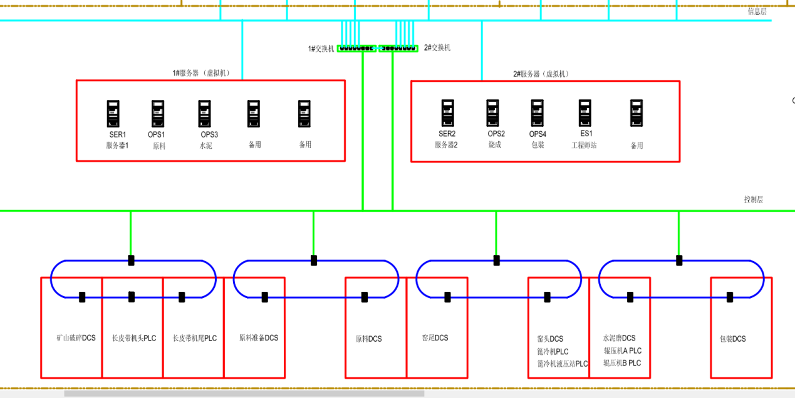
各系统下位PLC硬件模块冗余备用的不足，每个系统每种数据类型模块增加一块冗余量
- DCS上位系统虚拟化升级
- 采用目前主流的虚拟化升级方案，通过虚拟机服务器，虚拟出服务器、操作员站、工程师站，数量详见下表。
- 新增瘦客户机等云桌面设备，放置在中控室，操作员通过瘦客户机访问服务器柜的操作员站工控机，提高系统访问的安全性；瘦客户机支持双屏显示，显示器统一更换为目前主流的27寸高清显示器。
3）购置服务器柜，由于采用机架式服务器，可节省机柜空间，且维护方便；
- 程序标准化
以自动化程序设计中的功能块，替换梯形图程序。对下位程序由原有编程模式改为标准功能块编程模式。上位画面编程模式改为配套标准功能块，重新绘制画面显示内容。对自动控制程序进行优化，实现各工段生产设备组起组停功能，方便操作员操作，提高生产效率。同时按照生产技术中心制定的规范编制功能分析为后续操作及维护提供指导。
完成此项目后，对机房进行统一标准化整改。
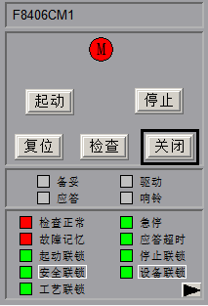
下位程序组态采用功能更为强大的标准化功能块编程；上位组态，采用与各子公司风格统一的HMI监控界面、操作面板；增加上位监控系统功能：a、岗位角色权限划分；b、联锁查询功能；c、授权后，联锁/解锁操作功能；d、起停机、解锁/联锁等操作记录及操作查询功能。在新程序中，所有编程所使用的功能块进行了重新编制，适应了现场的操作习惯及集团公司生产管理需要。主画面各个功能区更加清晰明了，整齐美观，电机面板显示内容更加丰富。
图1 标准化电机模块
如图1，在电机面板上，操作员可以清楚的了解设备启动所需的连锁条件列表。并且可以看到当前连锁状态的实时值以及曾经有过的连锁故障。为设备的停机分析提供一定的依据。如设备连锁启动条件具备，则在电机面板相应连锁上会有白色方框显示；如设备不具备连锁启动条件，则在电机面板相应连锁上会有红色方框显示。单击方框则显示当前连锁状态及相应的连锁说明。
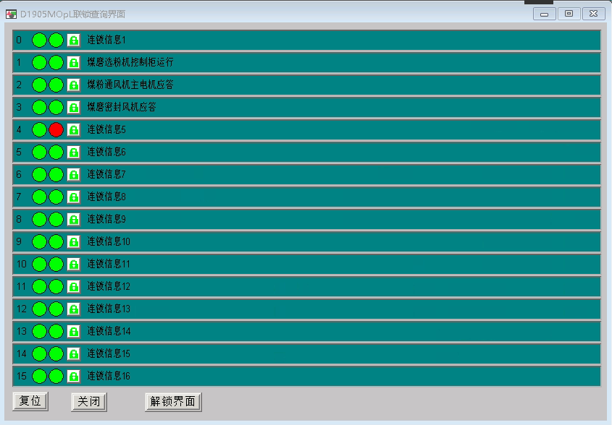
系统针对不同的用户设置了不同等级的权限。对于操作连锁、设备连锁，不同的工程师登录相应的用户，可以对连锁进行解锁/连锁操作。对于项目的各种操作，类似于设备启动、停止、急停及相应的解锁、连锁操作。操作记录能够记录到数据库中，供随时查询。

图2 连锁模块权限及操作记录查询

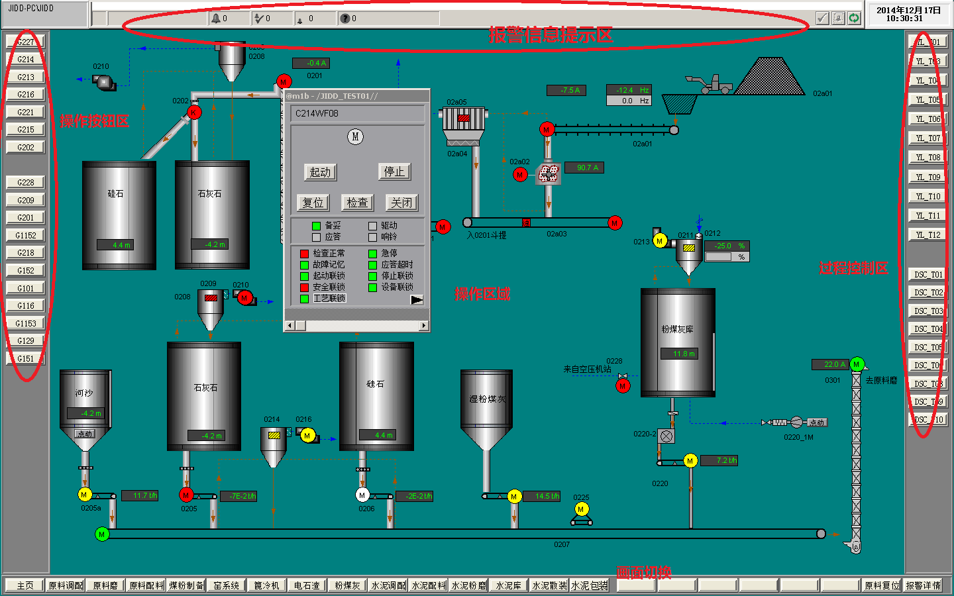
图3 界面风格
（4）网络优化及网络安全
我公司DCS系统控制层网络不是千兆环网，不满足标准化要求，因此，需购置新交换机搭建环网，各个系统使用小网络将各系统联网，各系统网络中断，互不影响。同时考虑未来千兆通讯是DCS未来的趋势，所以选择千兆交换机组网，为后续DCS升级奠定一个良好网络基础。服务器、工程师站和操作员站为一个虚拟机中，其间的交换机为虚拟交换机。
为了提升DCS系统与外部信息系统连接的安全性，增加一台OPC服务器专门用于和信息系统软件如ERP、MES和能源环保管理系统等的数据交换预留接口，保障DCS系统的安全性。
考虑数据的备份、拷入拷出过程中病毒感染的可能性，增加一台装有杀毒软件的工控机（利用淘汰下的工作站），用于对整个网络下设备进行病毒和木马防护，并可在该工控机上进行程序和数据的拷贝。该杀毒软件需要升级时，通过防火墙接入外网对杀毒软件进行实时病毒库更新。
DCS与信息层网络结构分层、优化，通过专用OPC服务器，增加工业OPC双向网闸与信息化系统如MES、APC、ERP等相互隔离，增强工控系统安全性和规范性。网络拓扑如下页图4。
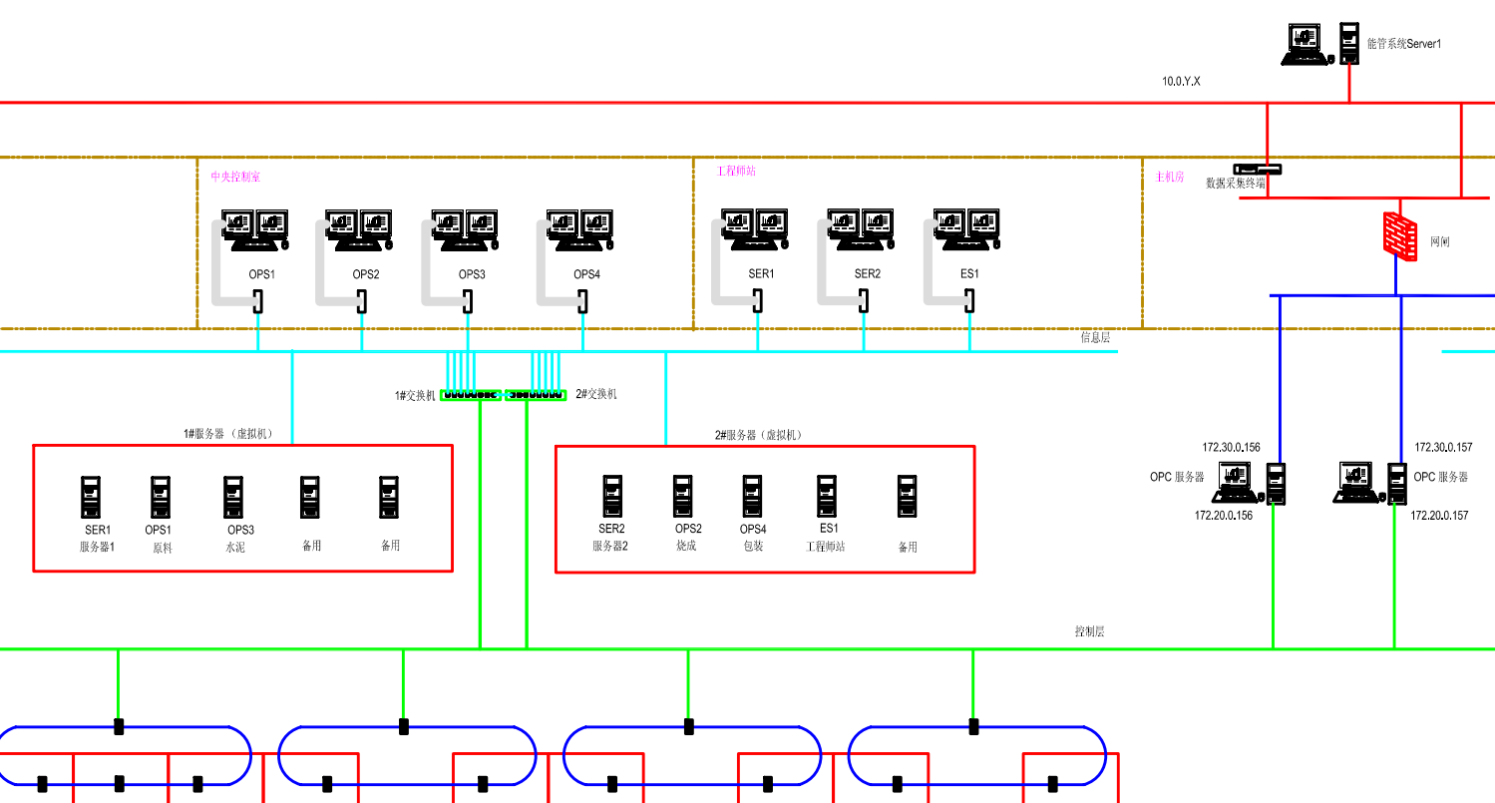
图4 网络拓扑
（5）下位硬件升级配置
自动化系统各站统计
站名称 | 型号 | 升级后型号
立磨小系统 | 1769-L35E | 1769-L36ERM
水泥包装 | 1756-L61 | 1756-L81
水泥磨 | 1756-L61 | 1756-L81
窑头 | 1756-L61 | 1756-L81
立磨液压站 | 1756-L61 | 1756-L81
窑尾 | 1756-L61 | 1756-L81
原料 | 1756-L61 | 1756-L81
原料准备 | 1756-L61 | 1756-L81
长皮带机头 | 1769-L32E | 1769-L36ERM
长皮带机尾 | 1769-L32E | 1769-L36ERM
虚拟机及上位配置
序号 | 涉及对象 | 数量 | 升级内容
1 | server 服务器 （2台） | 2台 | Server 2003升级到Server 2019
1 | server 服务器 （2台） | 2台 | FT VIEW SE SERVER 最新版
2 | ES站（1台） | 1台 | WindowsXP升级到Win10
2 | ES站（1台） | 1台 | RSLOGIX 5000、RSLINX最新版
3 | 操作员站  （7台） | 7台 | WindowsXP升级到Win10
3 | 操作员站  （7台） | 7台 | FT VIEW SE VIEW CLIENT最新版
涉及的软件授权升级
编号 | 描 述 | 数量 | 型 号 | 品牌
1 | FT VIEW SE VIEW CLIENT (ZH) | 7 | 9701VWSCWAENM | Rockwell
2 | FT VIEW SE SERVER 250 W/RSLINX ENTERPRIS | 2 | 9701VWSS250LENM | Rockwell
3 | RSLOGIX 5000 PROFESSIONAL EDITION EN | 1 | 9324RLD700NXINTM | Rockwell
4 | VIEW STUDIO FOR VIEW ENTERPRISE (ZH) | 1 | 9701VWSTENM | Rockwell
5 | Kepserver Enterprise | 1 | AB 9301OPCSRVENM | Rockwell

第二节 投标须知

1、合格的投标人
1.1 投标人应具备承担本工程施工的资质条件、能力和信誉，详见投标人须知前附表1.4.1。
1.2 投标人须知前附表规定不接受联合体投标。
1.3 投标人不得存在下列情形之一：
(l）为招标人不具有独立法人资格的附属机构（单位）；
(2）为本工程前期准备提供设计或咨询服务的，但设计施工总承包的除外；
(3）被责令停业的；
(4）被暂停或取消投标资格的；
(5）财产被接管或冻结的；
(6）在最近三年内有严重违约或重大施工质量问题的；
(7）为被我方列入黑名单的单位；
(8）招标文件（公告）中其他禁止参与参加投标的情形。
1.4与招标人存在利害关系可能影响招标公正性的法人、其他组织或者个人，不得参加投标；单位负责人为同一人或者存在控股、管理关系的不同单位，不得参加同一标段投标或者未划分标段的同一招标项目投标。
1.5本项目采用评标办法中所述的资格审查方式确定合格投标人。

2、踏勘现场
2.1 招标人按投标人须知前附表规定的时间、地点组织投标人踏勘项目现场；
2.2 投标人踏勘现场发生的费用自理；
2.3 不允许投标人自行踏勘，如若出现投标人未联络现场踏勘负责人自行踏勘的情形，投标人自行负责在踏勘现场中所发生的人员伤亡和财产损失；
2.4 招标人在踏勘现场中介绍的场地和相关的周边环境情况，供投标人在编制投标文件时参考，招标人不对投标人据此作出的判断和决策负责；
2.5 招标开始后，因投标人踏勘不详细或未踏勘产生的任何情况由投标人自行负责；
2.6投标人自愿进行现场踏勘，不现场踏勘的投标人，视为对本次招标施工现场情况全部掌握，投标人自行负责。

3、投标资料说明
3.1招标人向投标人提供的所有数据和资料，是招标人现有的能被投标人利用的资料，招标人对投标人做出的任何推论、理解和结论均不负责任。
3.2投标人应承担其编制投标文件与递交投标文件等投标过程中所涉及的一切费用，不论投标结果如 何，招标人将不予承担。
3.3不组织投标预备会
3.4不允许工程分包
3.5不允许偏离

4、 招标文件的组成
4.1本招标文件包括：
(1）投标人须知；
(2）评标办法；
(3）合同条款、格式及附件；
(4）施工工程量清单及计算规则；
(5）技术标准和要求
(6）投标文件格式
(7）投标人须知前附表规定的其他材料。

5、 招标文件的澄清
5.1 投标人应仔细阅读和检查招标文件的全部内容。
5.2 招标文件的澄清按投标人须知前附表规定。

6、 招标文件的修改
6.1无

7、付款方式：
详见本次招标文件内合同签订格式内相关条款约定。

8、招标文件的其它要求
8.1 标书作为本工程招、投标所用，且为施工合同的组成部分。
8.2 标书的解释权归招标人。
8.3不保证最低价中标。

9．投标文件（阳光平台上传签字并逐页加盖公章的PDF格式）

9.1投标文件的组成
9.1.1投标文件由投标函部分、商务标部分和技术标部分三部分组成
9.1.2投标函部分主要包括下列内容:
（1）投标函及投标函附录
（2）法定代表人身份证明和法定代表人授权书
（3）投标人基本情况表
（4）投标承诺书
（5）企业法人营业执照
（6）投标人企业资产年报、审计报告等报表证明材料
（7）符合国家标准建筑安装工程安全施工的工人保险缴纳证明材料
（8）近三年内与本次招标内容类似的工程施工业绩证明材料
9.1.3商务标内容：
（1）投标报价说明
（2）投标报价汇总表
（3）商务响应偏离表
（4）投标报价所需的其它资料。
9.1.4技术标内容：
（1）针对本项目编制的施工组织设计（主要内容项目实施进度计划、施工人员配置、施工机具
配置及状况、质量保证、安全措施、文明施工等）。
（2）项目管理机构配备情况表
（3）技术响应偏离表
9.1.5投标文件在满足上述要求的前提下应尽量精简，便于评委评标；评标委员会评标时将按照上述顺序进行评审，凡没有实质性响应招标文件要求的投标文件将按照无效投标处理。

9.2 投标报价
9.2.1报价原则
投标人应充分考虑现场各种施工费用及难度、风险，在不低于企业合理成本的前提下自主报价。
9.2.2工程量清单：
- 投标人应按 “工程量清单”的要求填写相应表格。工程量清单中的每一项均需填写单价和合价。对没有填写单价和合价或只填写单价的项目，其费用均视为已包括在工程量清单的其他合价之中。
（2）招标人提供暂估工程量清单，作为各投标人投标报价的共同基础，结算以实际完成的施工图、变更、核定的有效工程量进行调整。
（3）工程量计算规则及工作内容：招标人规定本工程清单项目的工程量计算规则和工作内容。
9.2.3报价方式：投标人应依据招标人提供的工程量清单报出对应清单项目的完全综合单价。工程量清单表中，招标人要求投标人列项报价的，投标人不得擅自更改已给定估算工程量及所列施工内容。
9.2.4完全综合单价
（1）完全综合单价费用的内容详见本次招标文件内合同签订格式内相关条款约定；
（2）工程量清单中各分部分项的暂估工程量，不允许投标人在报价时私自调整，否则其投标文件将按照无效投标处理；
（3）工程量清单中各分部分项工程所综合的备注内容除《工程量清单计量规则》注明可增减的外,其余均不得调整；
（4）材料差价的调整：无；
9.2.5工程结算：以实际工程量为准。
9.2.6施工所用材料：中标人自行采购，招标人依据中标人采购的施工材料进行认质认价。
（1）由发包人负责供应的材料清单内容：无，中标人施工中包工包料；
（2）工程量清单报价中的所有材料由中标人负责采购；
（3）中标人采购的施工材料需具备出厂合格证。
9.2.7完全综合单价报价格式见投标函附录及商务标内容。投标人按投标报价表格式填写报价内容，但须对该报价承担一切风险责任。
9.2.8某一单项未含的子项，可参照本标段类似工程清单内容的综合单价执行。

10 投标文件的编制
10.1 投标文件应按 “投标文件格式”进行编写，投标函附录在满足招标文件实质性要求的基础上，可以提出比招标文件要求更有利于招标人的承诺。投标人应充分考虑招标文件的各项条款和本工程的实际，根据自身情况如实编制。
10.2 投标文件应当对招标文件有关工期、投标报价、质量要求、技术标准和要求、招标范围等实质性内容作出响应。
10.3 投标文件为PDF格式电子标书，标书内容需在规定位置加签投标人的法定代表人或其委托代理人签字以及加盖投标人单位公章。具体要求见投标人须知前附表。

11．投标
具体要求见投标人须知前附表。

12．开标

12.1 开标时间和地点
招标人在投标人须知前附表规定的开标时间和投标人须知前附表规定的地点开标。

12.2 开标程序
依据《中华人民共和国招标投标法》，执行电子标开标流程。

13．评标

13.1 评标委员会
16.1.1 评标由招标人依法组建的评标委员会负责。

13.2 评标原则
16.2.1评标活动遵循公平、公正、科学和择优的原则。

13.3 评标
13.3.1 投标文件的审查
13.3.2 投标文件是否实质响应招标文件的要求。如果投标文件实质上不响应招标文件的要求，招标单位将予以拒绝，并且不允许通过修正或撤销其不符合要求的差异或保留，而使之成为响应性的投标。
13.3.3投标文件是否按规定的投标文件格式编制。
13.3.4评标委员会依据《中华人民共和国招标投标法》规定的方法、评审因素、标准和程序对投标文件进行评审。

14．合同授予

14.1 定标方式
招标人依据评标委员会评标结果确定中标人，招标人对未中标人不做任何原因解释。不保证最低价中标。

14.2 中标通知
招标人依据评标委员会推荐的中标候选人确定中标人，定标结果在阳光采购平台公示。

14.3 履约担保
14.3.1中标人应按投标人须知前附表规定的金额和招标文件 “合同条款及格式”规定的履约保函格式向招标人提交。
14.3.2 中标人不能按要求提交履约担保的，视为放弃中标，给招标人造成的损失予以赔偿。
14.3.3中标人在合同签订后投标保证金转为履约保证金，期限到竣工验收合格后7天为止。
14.3.4若由于中标人原因，致使项目停、缓建或出现重大安全、质量事故等违约行为或严重违反国家有关法律法规的规定，招标人有权没收履约保证金，并要求中标人赔偿招标人超出履约保证金额度以外的损失。
14.3.5履约保证金的退还：中标人所承接的全部工程内容竣工验收合格后7天内，无息退还履约保证金。
14.3.6中标人在履行合同的过程中出现合同中约定的违约行为的，发包人有权直接从合同履约保证金中扣除。

14.4 签订合同
14.4.1 招标人和中标人应当自中标公示通知书发出之日起30 天内，根据招标文件和中标人的投标文件订立书面合同。中标人无正当理由拒签合同的，招标人取消其中标资格。招标人可按中标候选人排序另行确定中标人。
14.4.2 发出中标结果公示通知书后，招标人无正当理由拒签合同，给中标人造成损失的，还应当赔偿损失。

15．纪律和监督

15.1 对招标人的纪律要求
招标人不得泄漏招标投标活动中应当保密的情况和资料，不得与投标人串通损害国家利益、社会公共利益或者他人合法权益。

15.2 对投标人的纪律要求
投标人不得相互串通投标或者与招标人串通投标，不得向招标人或者评标委员会成员行贿谋取中标，不得以他人名义投标或者以其他方式弄虚作假骗取中标；投标人不得以任何方式干扰、影响评标工作。

15.3 对评标委员会成员的纪律要求
评标委员会成员不得收受他人的财物或者其他好处，不得向他人透漏对投标文件的评审和比较、中标候选人的推荐情况以及评标有关的其他情况。在评标活动中，评标委员会成员不得擅离职守，影响评标程序正常进行，不得使用“评标办法”没有规定的评审因素和标准进行评标。

15.4 对与评标活动有关的工作人员的纪律要求
与评标活动有关的工作人员不得收受他人的财物或者其他好处，不得向他人透漏对投标文件的评审和比较、中标候选人的推荐情况以及评标有关的其他情况。在评标活动中，与评标活动有关的工作人员不得擅离职守，影响评标程序正常进行。

15.5 投诉
投标人和其他利害关系人认为本次招标活动违反法律法规规定的，有权向有关行政监督部门投诉。

第三章 评标办法

为了进一步促进国家投资工程建设项目招标投标活动公开、公平、公正，节约招标投标社会成本，提高评标质量和效率，根据《中华人民共和国招标投标法》、《中华人民共和国电子签名法》、《国家投资工程招标投标条例》等有关规定，结合实际，核准招投标事项的投资建设工程项目招标（工程量清单招标），一律采用电子化招投标方式。

电子化招投标，是指利用相关计算机系统进行招标、投标、评标活动的方式。
1、评审委员会职责
评审工作由招标经办部门组织，具体评审事务由依法组建的评标委员会负责。评标委员会成员由5名专业评委、1名审计人员、1名监督人员组成，评标委员会的评委由阿旗公司各专业领域专家组成。
1.1评标委员会成员职责：
（1）评标前，评标委员会成员应当主动确认与投标人及其制造商是否有利害关系。如有利害关系应当主动回避。
（2）按照招标文件中的评标办法，对投标文件中投标人资格以外的内容进行评审，并对评审结果承担责任；
（3）对评标过程和结果，以及投标人的商业秘密进行保密；
（4）在评标委员会集体起草的评标报告上签字；
（5）评标委员会认为投标人的报价明显低于其他通过符合性审查投标人的报价，有可能影响产品质量或者不能诚信履约的，应当要求其在评标现场合理的时间内提供书面说明，必要时提交相关证明材料；投标人不能证明其报价合理性的，评标委员会应当将其作为无效投标处理。
1.2评标委员会集体职责：
（1）选定评标委员会评审组长，评审组长与评标委员会其他成员有同等的表决权。
（2）按照各成员评审意见推荐中标候选人，起草评标报告。对评标结论持有异议的评标委员会成员可以书面方式阐述其不同意见和理由。评标委员会成员拒绝在评标报告上签字且不陈述其不同意见和理由的，视为同意评标结论。评标委员会应当对此做出书面说明并记录在案；
（3）必要时，向投标人解释评标结果；
1.3评标委员会采用集中办公、封闭方式进行评审。评标前，审计人员向评标委员会成员宣布和印发评标纪律和工作规则。评标委员会成员签署《招标项目评审专家承诺书》，并遵照执行。
1.4评标委员会成员对与自己有利害关系的评标项目应当主动提出回避。
1.5 评标委员会将按照招标文件确定的评标方法进行评标。评标委员会对投标文件的评审内容分为资格性审查、符合性审查、商务评议、技术评议和价格评议。
1.6评标委员会独立履行下列职责：
（1）认真阅读、领会招标文件规定的各项条款，按照资格性和符合性审查的要求逐项审查投标文件是否符合招标文件的要求；
（2）按照评标原则和评审办法逐一对合格投标人的投标做出比较和评价；
2、评标办法
2.1本次评标采用综合评分法。
2.2采用百分制综合评分法进行评标,即在最大限度满足招标文件实质性要求前提下,按照招标文件中规定的各项因素进行综合评审,以评标得分最高的投标人作为中标候选供应商或者中标供应商的评标办法。
3、评标标准及原则
3.1本次评标内容分为商务、技术与价格三个部分，各部分评分依据如下原则评定：

（1）商务评分标准（15分）：
1 | 企业近三年(2019年1月1日-2021年12月1日)同类项目的业绩（10分） | 每提供一份类似工程项目业绩合同赋2分，最高赋10分  (类似业绩是指与本次招标内容相符的同类型工程业绩合同）
2 | 征信证明（2分） | 提供“信用中国”征信的实时查询记录  (提供赋2分，未提供赋0分)
3 | 体系认证（3分） | 有质量管理、职业健康安全管理、环境管理体系认证  (三项齐全赋3分，缺其中一项赋0分）
合计 |  | 15分

（2）技术评分标准（35分）
序号 | 评审因素 |  | 评分标准说明
1 | 项  目  技  术  方  案  （20分） | 施工总体方案（5分） | 施工总体方案是否对项目有充分的了解，清晰合理、方案全面完善性、对可实施性进行综合评价，优秀赋4-5分；良好赋2-3分；合格赋1分；不合格或不提供的赋0分。
1 | 项  目  技  术  方  案  （20分） | 工程质量保证措施(5分) | 投标人对工程质量服务和管理实施方案可行的赋3-5分，一般的赋1-2，未提供赋0分。
1 | 项  目  技  术  方  案  （20分） | 环境保护方案（3分） | 投标人对于有完善的环境保护方案，可行的赋2-3分；一般的赋1分，未提供赋0分。
1 | 项  目  技  术  方  案  （20分） | 现场安全文明措施（4分） | 投标人对于有合理且有效的现场安全文明施工措施，可行的得赋3-4分，一般的赋1-2分，未提供赋0分。
1 | 项  目  技  术  方  案  （20分） | 实到现场踏勘考察（3分） | 投标人在收到招标文件后到进行实地踏勘考察后给予合理报价，考察的赋3分，未考察赋0分。
2 | 质量保修服务承诺（7分） |  | 质保期12个月为基准分5分，每延长三个月质保服务期增0.5分，最多增2分。
3 | 施工进度计划保证措施（8分） |  | 投标人遵循施工切合实际,进度计划详细合理的原则；  投标约定的工期最长时限赋5分，每缩短5天时限增1分，最多增3分。
合计 | 35分

（3）价格评分标准（50分）
价格的核准和修正：评委对有效投标人的详细报价进行复核，看其是否有计算上的错误或服务范围上的错误。投标文件中的大写金额和小写金额不一致的，总价金额与单价金额不一致的，单价金额小数点有明显错误的，按无效投标处理；核准有效投标人的详细报价，不允许修正。
公式计算方法
评标基准价=所有有效评标报价的算数平均值；
偏差率=100%×（投标人报价－评标基准价）/评标基准价
投标报价等于评标基准价得50分，投标报价比基准价每高1%扣1分，每低1%扣0.5分，最多扣10分。

（4）综合排序
评标委员会根据以上内容进行综合比较并自主评分，将评审得分汇总排序后，按得分由高向低排序，推荐中标候选人。若出现综合得分排名相等时,比较投标总价,此分项得分高者排名靠前,若投标总价得分相同,依次比较技术指标及商务的分项。评标委员会根据评标结果写出评标报告，报送招标人确定中标人。

第四章 建设工程施工合同签订格式

建设工程施工合同

工程名称： 自动化系统DCS上下位升级改造项目

建设地点： 中控室机房及电气室

发包人： 冀东水泥阿巴嘎旗有限责任公司

承包人：

签订日期： 年 月 日

签订地点： 内蒙古·锡林郭勒盟阿巴嘎旗德力格尔工业园区

建设工程施工合同

发包人： 冀东水泥阿巴嘎旗有限责任公司
承包人：

依照《中华人民共和国合同法》、《中华人民共和国建筑法》及其他有关法律、行政法规，遵循平等、自愿、公平和诚实信用的原则，双方就本建设工程施工事项协商一致，订立本合同。
一、工程概况
工程名称： 自动化系统DCS上下位升级改造项目
工程地点：
工程内容：
资金来源： 承包人企业自筹
承包方式： 包工包料
二、工程承包范围
DCS下位系统升级、DCS上位系统虚拟化升级、自动化系统及自动化程序设计标准中的功能块，上位画面编程模式改为配套标准功能块等
三、合同工期
施工绝对工期 不高于75日历日。
具体开工、竣工日期以发包人批准的开工报告和竣工报告时间为准，竣工标志为工程施工完毕，安装符合施工规范要求，经发包人验收合格。
四、质量标准
工程质量标准：（1）符合国家验收标准；
（2） 满足生产需求，功能可确保正常使用 。
五、合同价款
双方一致同意发包人按照 固定总价 方式支付合同价款：
暂估金额（人民币）： ¥ 元
（大写: ）

工程结算价=实际完成的有效工程量结算—因质量、工期进度、安全、环保、违约等考核的扣款金额
合同约定的各分项完全综合单价包含且不限于直接费（人工费、材料费、运输费、机械费、吊装费、清理费）、间接费、风险、损耗、利润、安全环保等各项措施费、各类保险等规费、税金全部费用。
工程预付款：合同生成后预付30%工程款
工程进度款：无
承包人所缴纳的投标保证金，在中标后作为合同履约保证金，待工程全部竣工验收合格后，无息退还。
承包人应严格按照承包范围和内容要求施工，合同生效后，工程全部竣工验收合格，经发包人工程主管部门核实其质量、工期进度、安全、环保、违约等考核等扣款情况后，承包人依据合同金额开具税率(13％)的增值税专用发票，经财务挂账后分期支付工程结算金额的90％，预留工程结算审定额总价款10％作为质量保修金，待本次工程质量保修期1年到期后，无质量问题争议无息付清质保金。
附：合同清单计价表（依据中标人投标文件）
六、发包人权利义务
6.1发包人委派的驻工地代表
姓名： 祁晓勇 职务： 设备管理部 部门负责人 负责： 工程管理
6.2提供施工中所需的水、电，保证施工期间需要；
6.3提供施工场地和施工运输通道，保证施工期间正常使用；
6.4派代表负责施工协调联络；
6.5监督承包人施工进展情况和现场安全管理情况，发现安全隐患时，发包人有权让其停止施工，进行整改。
七、承包人权利义务
7.1承包人委派的驻工地代表
姓名： 职务： 施工现场负责人 负责： 施工现场管理与协调
7.2承包人应严格按设计图纸、现行国家施工规范及验收规范进行施工，以保证工程质量、进度；与发包人代表及时进行沟通、协调；
7.3承包人驻工地人员：承包人承诺的项目经理、技术负责人必须到位。未经发包人同意,承包人不得擅自变更项目经理，开工或施工过程中若擅自变更，发包人有权终止合同，并追究由此给发包人带来的一切损失的责任。但发包人提出更换项目经理的情形除外；
7.4承包人在施工作业中要安排专人负责现场施工的安全检查工作，非因发包人原因造成的人身伤亡事故，其责任与费用由承包人自行承担，发包人不承担任何责任与费用。
八、安全条款
承包人进场作业前与发包人安全环保部签订安全协议，否则不得进入维修区域作业，发包人安全管理人员对施工人员进行安全教育，在施工中严格做好安全防护和检查工作。现场施工必须严格佩戴安全防护用具，包括安全帽、劳保鞋、 防尘口罩、高空作业安全带等。在施工过程中由于安全措施不利和承包人因其他原因造成的任何事故责任均由承包人承担，与发包人无关。在实施本合同的过程中承包人对自身的人身财产安全负责，若有人员和财产损失均由承包人负责。
8.1 承包人的安全施工责任：承包人向发包人提供详细的安全施工组织设计方案，经发包人书面批准后，方可进行施工；承包人应按相关部门的要求，自费承担和提供相应设施（如护板、围栏等），以保护公共安全，并提供便利条件，费用自理；负责施工区域内安全、保卫、防火，承担由自身防护措施不力造成的经济损失或责任。
九、环保条款
环境保护责任（双方就承包人应做好的环境保护工作约定如下）：
9.1 认真贯彻党和国家环境管理方针、政策，落实国家、行业和地方有关环境管理的法律、法规、标准、规范，对本作业项目的环境管理和员工作业健康环境负全面责任。
9.2 指定或任命专职管理人员，负责现场环境和职业健康监督管理；
9.3 符合发包人清洁生产、文明作业、定置管理、7S管理（整理、整顿、清扫、清洁、素养、安全、健康）等环境管理的要求，始终保持工作环境整洁；
9.4 不断提高作业现场清洁生产、文明管理水平；制定环境突发事件应急预案并组织环境突发事件应急演练；
9.5 坚持“五同时”（在计划、布置、检查、总结、评比生产工作的同时进行计划、布置、检查、总结、评比环境管理工作的原则）制度：每班清扫一次现场环境卫生，配合发包人及时研究解决作业中发生的影响环境形象和文明作业中的问题；
9.6 制定环保教育培训计划，每月至少组织一次全体员工的环保法律法规政策和发包人公司环境和环保管理规章制度、作业规程的培训；
9.7 完善作业项目管理制度，严格环境管理责任制。遵守发包人作业管理规程，贯彻执行发包人下发执行的各项现场管理规定，接受发包人现场检查，对于提出的整改要求积极整改，保持作业环境整洁；
9.8 建立健全环境安全健康检查制度：每月最少组织一次由作业项目经理（项目生产经理）带队的清洁生产、文明施工和环境管理的检查；发现隐患及时采取有效措施，排除隐患；防止伤亡和其他环境事故的发生；
9.9 根据作业过程中的具体情况，开展环境跑冒滴漏的专项治理活动。要有计划、有安排、有检查、有落实、有奖罚；
9.10 守法合规运行。不得因环境问题受到政府批评或曝光；
9.11 一旦发生环境事故，启动应急预案的同时应保护好现场，并按照规定及时上报，不得隐瞒；
9.12 因承包人违规指挥、违章作业，员工违反劳动纪律所造成的一切环保责任事故全部由承包人承担，发包人概不负责；
9.13 承包人必须服从发包人的监督检查，对发包人提出的整改方案必须服从。
十、其他条款
10.1 疫情期间，承包人必须严格按照政府及发包人要求落实疫情防控部暑措施，做好疫情管控工作，如因承包人管控措施不力或提交相应材料不真实等原因导致不利事件及损失，由承包人自行承担全部责任；
10.2 承包人应做好作业人员管理，保证作业人员守法合规且遵守发包人管理制度，若出现违反劳动纪律、打架斗殴、扰乱发包人工作生活秩序、聚众围堵等不良行为，承包人接受发包人扣款500-2000 元/次，若造成重大影响或产生经济损失由承包人据实全额赔偿给发包人；
10.3 承包人依法合规发放作业人员工资报酬，并依法合规缴纳各类保险（工伤险、意外险等），若出现上述原因导致的负面事件或损失由承包人全部承担责任，与发包人无关，且承包人接受发包人扣款5000-20000 元/次；
10.4 承包人保证各种票据的合法性和合规性。如果承包人开具的票据违反税收法律法规的规定，承包人除赔偿发包人因此所受处罚及其它经济损失外，还须向发包人支付违法、违规发票票面金额三倍的违约金。
十一、工程质量和验收
按发包人要求施工，工程质量合格，发包人按照现行最新建筑工程施工质量验收标准规范进行验收。
十二、保修期
水泥散装车道封闭项目,投标承诺质量保修期为 1 年（从工程竣工验收合格之日开始计算），承包人向发包人承诺按照合同约定施工、竣工并在质量保修期内承担工程质量保修责任。
十三、违约责任
13.1未经发包人允许，承包人不得私自将工程分包，严禁转包。若发现承包人私自将工程分包或转包的，发包人有权终止合同，承包人赔偿因此给发包人造成的一切损失；
13.2当由于承包人原因，致使工程停建或出现重大质量事故等违约行为或严重违反国家有关法律法规的规定，承包人应赔偿因此给发包人造成的一切损失；
13.3由于承包人原因延误工期，每延误一天应向发包人承担工程结算总价款金额 0.5 % 的违约金，该违约金的支付，发包人有权从应付承包人的工程款中直接扣除。工期延误 15 天以上的，发包人有权单方终止合同，承包人向发包人承担工程结算价款 5 % 的违约金，并赔偿由此给发包人造成的损失。工程质量不符合合同约定的，承包人无条件返修直至符合合同约定的质量标准，修补后仍达不到合格标准，不能交工，拆除后重新施工的，费用由承包人自理。造成延误工期的，承包人按 13.3条承担延误工期的违约责任；
13.4由于发包人原因造成工期延误的可相应顺延，双方不承担因工期延误而造成的违约责任。
十四、廉政条款
承包人不以任何理由邀请发包人及监理人参加由承包人出资的各种餐饮、娱乐、休闲、健身等活动；不向发包人及其家属、朋友送礼（含礼金、购物卡、有价证券和物品）、报销应由其个人负担的费用；不为发包人及其家属、朋友的个人事务提供低酬劳、无偿帮助或任何形式的好处；不为发包人及其亲属、朋友提供使用交通工具、通讯工具；遵守公平竞争原则，不通过非正常手段进行商业竞争，损害发包人及其他商家利益。如违反上述承诺之一的，视为承包人违约，承包人同意向发包人支付合同价款30%的违约金。
十五、解决纠纷方式
双方约定，本合同在履行过程中发生的争议，由双方当事人协商解决，协商不成时依法向工程所在地有管辖权的人民法院提起诉讼。
十六、合同生效
16.1本合同自双方签字并盖章之日起生效。
16.2本合同附件为本合同不可分割的组成部分，与合同正文具有同等法律效力。
十七、本合同一式 陆 份，发包人 肆 份，承包人 贰 份。

十八、本合同一式 陆 份，发包人 肆 份，承包人 贰 份。
招标人：冀东水泥阿巴嘎旗有限责任公司  住所地：锡林郭勒盟阿巴嘎旗德力格尔工业园区  法定代表人或委托代理人：  电话：  传真：  开户银行：  账号：  税号： | 中标人：  住所地：  法定代表人或委托代理人：  电话：  传真：  开户银行：  账号：  税号：  邮编：

第五章 投标文件格式及相关要求
注：上传签字及逐页盖章的扫描件电子标书（PDF格式）

格式一：投标文件封面（各组成部分通用）

冀东水泥阿巴嘎旗有限责任公司
自动化系统DCS上下位升级改造项目
投 标 文 件
（投标函部分/商务标部分/技术标部分）

招标编号：

投标人： （盖单位章）
法定代表人或其委托代理人： （签字）
年 月 日

格式二：

投标函部分
一、投标函及投标函附录
二、法定代表人身份证明或附有法定代表人身份证明的授权委托书
三、投标人基本情况表
四、投标承诺书
五、企业资质信息等各项证明材料
（详见投标须知）
格式三：

一．投标函及投标函附录

（一）投标函

（招标人名称）:
1．我方已仔细研究了 （项目名称）招标文件的全部内容，愿意以人民币（大写） 元 的投标总报价，工期 日历天，按合同约定实施和完成承包项目，修补项目中的任何缺陷，质量达到 。
2．我方承诺在投标有效期内不修改、撤销投标文件。
3．如我方中标：
(l）我方承诺在收到中标通知书后，在中标通知书规定的期限内与你方签订合同。
(2）随同本投标函递交的投标函附录属于合同文件的组成部分。
(3）我方承诺按照招标文件规定向你方递交履约担保。
(4）我方承诺在合同约定的期限内完成并移交全部合同内容。
5．我方在此声明，所递交的投标文件及有关资料内容完整、真实和准确。
6． （其他补充说明）。

投标人： （盖单位章）
法定代表人或其委托代理人： （签字）
地址：
电话：
传真：
邮政编码：
年 月 日

（二）投标函附录
序号 | 条款名称 | 约定内容 | 备注
1 | 现场施工管理 | 现场施工负责人姓名：  联系电话：
2 | 施工工期 | 工期 ，并提交合格的完工资料。
3 | 工程质量保修期 | 本合同工程质量保修期为 年
4 | 质量要求 | 满足且不限于以下建筑工程施工执行标准要求，并且一次性完成验收达到质量合格。  符合DCS软硬件研发及应用相关质量标准  符合自动化程序标准化设计标准  符合电气安装标准规范要求
5 | 开工预付款金额 | 无
6 | 工程材料预付款比例 | 不支付
7 | 未付款额的利率 | 不支付利息
8 | 逾期完工违约金 | 3%合同总价款
9 | 逾期完工违约金限额 | 5%签约合同价
10 | 价格调整的差额计算 | 合同期内不调价差
11 | 开具票种及约定税率 | 13%增值税专用发票
12 | 逾期付款违约金的比例 | 无
13 | 质量保修金百分比 | 10%合同总价款
14 | 质量保修期 | 1 年内无条件质保
15 | 质量保修金返还 | 质保期到期验收合格后无息返还

投标人： （盖单位章）

法定代表人或其委托代理人： （签字）
格式四：

法定代表人身份证明

投标人名称：
单位性质：
地址：
成立时间： 年 月 日
经营期限： 年 月 日至 年 月 日
姓名： 性别： 年龄： 岁 职务：
系 （投标人名称） 的法定代表人。

特此证明

法定代表人身份证复印件（正反面）

投标人公章：
法定代表人签字： 日期：

法定代表人授权书
本人 （姓名）系 （投标人名称）的法定代表人，现委托 （姓名）为我方代理人。代理人根据授权，以我方名义签署、澄清、说明、补正、递交、撤回、修改 （项目名称） 投标文件、签订合同和处理有关事宜，其法律后果由我方承担。
委托期限： （须注明）
。
代理人无转委托权。

法定代表人身份证背面复印件

法定代表人身份证正面复印件

加盖单位公章

委托代理人身份证背面复印件

委托代理人身份证正面复印件

投 标 人： （盖单位公章）
法定代表人： （签字或盖章）
委托代理人： （签字）

年 月 日

格式六：

投标人基本情况
表4.1基本情况表
投标人名称
注册地址 |  |  |  |  | 邮政编码
联系方式 | 联系人 |  |  |  | 电话
联系方式 | 传真 |  |  |  | 网址
组织结构
法定代表人 | 姓名 |  | 技术职称 |  |  |  | 电话
技术负责人 | 姓名 |  | 技术职称 |  |  |  | 电话
成立时间 |  |  | 员工总人数：
企业资质等级 |  |  | 其中 | 项目经理
营业执照号 |  |  | 其中 | 高级职称人员
注册资金 |  |  | 其中 | 中级职称人员
开户银行 |  |  | 其中 | 初级职称人员
账号 |  |  | 其中 | 技工
经营范围备注

格式七：
一、投标承诺书

（招标人名称）：

1.按照已收到的项目编号为 的 招标项目招标文件要求，经我公司认真研究投标须知、合同条款、技术规范、资质要求和其它有关要求后，我方愿按上述合同条款、技术规范、资质要求进行投标。我方完全接受本次招标文件规定的所有要求，并承诺在中标后履行我方的全部义务。我方的最终报价为总承包价，保证不以任何理由增加报价。如有缺项、漏项部分，均由我方无条件负责补齐。
2. 一旦我方中标，我方保证在合同签订后 日内供货安装完毕。
3. 我方同意所递交的投标文件在“投标须知”规定的投标有效期内有效，在此期间内我方的投标如能中标，我方将受此约束。
4. 我方郑重声明：所提供的投标文件内容全部真实有效。
5. 我方接受招标文件所列须知中关于没收投标保证金的约定。
6. 我方同意提供按照贵方可能另外要求的与其投标有关的任何数据或资料。除非另外达成协议并生效，否则，中标通知书和本投标文件将构成约束双方合同的组成部分。

投标人名称：
详细地址： 邮政编码：
电 话： 传 真： 电子函件：
投标人开户银行：
账号/行号：
投标人法人签字：
投标人法人授权代表签字：
投标人名称(公章)：
年 月 日

格式八：

商务标部分
一、投标报价说明(报价单编制依据)
二、投标报价汇总表
三、商务标偏离表

商务标部分

一、投标报价说明
投标报价为综合报价，包括且不限于直接费（人工费、材料费、运输费、机械费）、间接费、风险、损耗、利润、规费、税金等完全综合单价。

二、投标报价汇总表
 | 项目土建工程投标清单计价表
序号 |  | 名称 | 型号 | 单位 | 数量 | 单价/元 | 总价/元
1 |  | 控制层工业交换机 光纤环网 | 恩创8010GX2 | 台 | 13
2 |  | RSLOGIX 5000 PROFESSIONAL EDITION EN | AB 9324RLD700NXINTM | 套 | 1
3 |  | DCS CPU | AB 1756L81E | 套 | 7
4 |  | PLC CPU | AB 1769L36ERM | 台 | 3
5 |  | DI模块 | 1756IM16I | 台 | 8
6 |  | DO模块 | 1756OW16I | 台 | 8
7 |  | AI模块 | 1756IF16 | 台 | 8
8 |  | AO模块 | 1756OF8 | 台 | 8
9 |  | 接线臂 | 1756TBS6H | 台 | 24
10 |  | 接线臂 | 1756TBSH | 台 | 8
11 |  | 隔离器 | MSC301E-CCCC | 台 | 192
12 |  | 继电器 | PLC-RSC-24DC/21 | 台 | 128
 |  | 合计
2)
序号 |  | 名称 | 型号 | 单位 | 数量 | 单价/元 | 总价/元
1 |  | 深信服VDS-R-7550 | 硬件参数：规格：2U，CPU：2颗Gold 6226R 2.9 GHz（16C），内存：8*32GB DDR4 2666，，系统盘：2*128GB SATA SSD，缓存盘：固态硬盘-480G-SSD（混合型）1块，数据盘：企业级机械硬盘,SATA接口，3.5寸 4T 2块，标配盘位数：12，电源：白金，冗余电源，接口：6千兆电口+2万兆光口。  含两台千兆交换机 | 套 | 1
2 |  | 瘦客户机 | aDesk-STD-500(VGA+HDMI)(深信服aDesk瘦终端)（含普通版授权） | 套 | 10
3 |  | 34英寸曲面显示器 | 联系G34w 34英寸1500R曲面21:9带鱼屏 | 台 | 12
4 |  | OPC服务器 | DELL R740 | 台 | 1
5 |  | 应急/矿山操作员站 | Precision T3640 | 台 | 2
6 |  | 移动编程器 | 联想 Pro16标压2.5K高刷屏 | 台 | 1
7 |  | 千兆网线 | 魏德米勒 | 卷 | 1
8 |  | 服务器机柜及成套 | 600*1000*2000 | 面 | 1
9 |  | 网线接头 | 魏德米勒 | 个 | 30
10 |  | FT VIEW SE VIEW CLIENT (ZH) | AB 9701VWSCWAENM | 套 | 7
11 |  | FT VIEW SE VIEW STATION(ZH) | AB 9701VWSB250AENM | 套 | 2
12 |  | FT VIEW SE SERVER 250 W/RSLINX ENTERPRIS | AB 9701VWSS250LENM | 套 | 2
13 |  | VIEW STUDIO FOR VIEW ENTERPRISE (ZH) | AB 9701VWSTENM | 套 | 1
14 |  | Kepserver Enterprise | AB 9301OPCSRVENM | 套 | 1
15 |  | 工业防火墙 | 华三（H3C）F100-C-G3 | 台 | 1
16 |  | 工业OPC网闸 | 力控 PSL-A3081H | 台 | 1
17 |  | Server 2019 | Windows Server 2019标准版 | 套 | 3
18 |  | Win10 操作系统 | Win10 企业版 | 套 | 10
19 |  | 杀毒软件 | McAfee服务器杀毒软件 企业版 ETP 3年更新 | 套 | 1
20 |  | 三个小环光纤环网部署 | 多模光缆12芯 | 米 | 5000
 |  | 三个小环光纤环网部署 | 光缆敷设 | 米 | 5000
 |  | 三个小环光纤环网部署 | 12芯多模ODF光纤配线架 | 台 | 8
 |  | 三个小环光纤环网部署 | 光纤熔接 | 点 | 75
 |  | 小计
3)
序号 |  | 名称 | 型号 | 单位 | 数量 | 单价/元 | 总价/元
1 |  | 网络部署 | 网络部署及CPU间通信设计及调试 | 套 | 1
2 |  | 下位程序升级 | 下位程序按照集团标准化功能块升级及梳理 | 套 | 1
3 |  | 上位程序升级 | 上位程序按照集团标准化功能块升级及梳理、画面调整及梳理 | 套 | 1
4 |  | 整体调试及施工 | 现场施工，上下位程序通信、单机试车、联机调试 | 套 | 1
 |  | 合计
 |  | 人民币： 元， 大写：
注： 1．所有价格均系用人民币表示，单位为元。
2．价格应按照“投标须知”的要求报价。
3、报价总金额超出投标限价做无效投标处理。
4．以上内容缺一不可，格式、内容和签署、盖章必须完整，否则为无效投标，报价单不允许澄清。
5. 自动化系统DCS上下位升级改造项目质量保修期为 12 个月（不少于12个月）
6. 施工工期 日历天，开具税率 13 %增值税专用发票。

法定代表人（或委托代理人）签字确认：
投标人名称(盖单位章)：

年 月 日

格式九：

技术标部分
一、施工总体方案

二．施工组织及进度计划

三．施工技术措施及安全文明施工措施

四．技术标偏离表

投标人如若中标，需提供如下安全资质审查清单内容后方可开工
特别注明：
- 作业工人年龄最高不得超过60周岁；
- 每个项目均需缴纳安全保证金,金额按照合同标的2%-10%；
（最低不少于2000元，最高不多于20万元）
- 作业工人每人需缴纳安全责任险或意外险，保额不低于150万元；
- 全体工程项目人员接受安全教育培训，考核记录；
- 其他内容详见审查附表内容清单。

外包方安全资质和安全条件审查内容清单

序号 | 资质内容 | 相关要求
1 | 营业执照 | 提供原件及复印件，复印件加盖公章。
2 | 资质证书 | 提供原件及复印件，复印件公司公章。资质等级需与承包项目相符，且在专业平台如全国建筑市场监管公共服务平台可查。
3 | 安全生产许可证 | 提供原件及复印件，复印件加盖公章（涉及矿山企业、建筑施工企业和危险化学品、烟花爆竹、民用爆炸物品生产企业提供）。
4 | 法定代表人身份证 | 合同或安全协议签订人为法定代表人时，需提供身份证复印件。
5 | 法定代表人授权委托书及身份证 | 合同或安全协议签订人不是法人代表本人时，须提供授权委托书（由法定代表人签字或签章，有身份证照片并加盖公司公章。）及委托代理人身份证。
6 | 施工业绩 | 施工业绩需与承揽项目一致或类似，证明具有承揽同类项目施工能力，且业绩良好。
7 | 安全承诺 | 企业三年无一般及以上安全生产责任事故及提供材料证实性承诺，提供国家企业信用信息公示系统查询结果，并均加盖公章。
8※ | ※三项管理制度及生产安全事故应急救援预案 | 提供安全生产责任制、安全管理制度和岗位安全操作规程目录，提供涉及本项目的生产安全事故应急救援预案，复印加盖单位公章。
9※ | 安全施工（作业）方案 | 1、施工方案：安全管理网络、施工方式、作业流程、技术方案措施等；  2、作业风险分析：即本次作业可能涉及的危险因素（如：噪声、粉尘、有毒物质、作业环境不良等）和事故类型（如物体打击、高处坠落、机械伤害、触电、火灾等），详见GB/T13861和GB4661，风险分析应全面具体。  3、风险防控措施：即作业风险的控制措施，为了改善安全生产环境，减少和杜绝安全生产事故的发生而采取的一系列措施和规定。如：正确佩戴安全帽、安全带等劳动防护用品、严格执行安全操作规程、临时线路按规范进行架设、现场配备灭火器、设置安全网等。  4、应急处置措施：即发生事故后的应急处置措施，如何抢救伤者、如何逃离、如何扑灭初起火灾、如何进行事故报告等。
10※ | 项目负责人、拟进场专（兼）职安全管理人员的证书及特种作业人员操作证 | 1、项目负责人、安全管理人员培训合格证明必须真实有效，且在有效期内，加盖单位公章。提供的安全管理人员必须在本次作业人员名单中，并负责现场安全。  2、特种作业人员操作证应提供国家应急管理部网站查询结果纸质版并加盖公司公章。
11※ | 拟进场作业人员清单及身份证件 | 人员信息包括姓名、性别、出生年月、文化程度、所在岗位和资格证书、血型、健康状况、保险有效期等。作业人员年龄必须符合《劳动法》要求，普工年龄男不大于60周岁、女不大于50周岁；对年龄有特殊规定的，按照规定执行，如清库作业为21～50周岁。
12※ | 全体项目人员的安全教育培训考核记录 | 提供每名进场作业人员考试试卷，必须本人答题，不得出现代答代签、替考问题，得分、判分有效，不得随意涂改；加盖公司公章。
13※ | 涉及职业禁忌症作业人员的健康体检证明 | 对电工、焊工等特种作业人员要提供由县级以上医院开具的体检报告原件及复印件。
14※ | 拟进场作业人员缴纳工伤保险或人身意外伤害险证明 | 1、提供的保险证明需由社保局或保险公司提供，并有社保局或保险公司印章。  2、人身意外伤害险保额不应低于工伤保险一次性工亡补助金的额度。  3、保险的范围要包括作业项目。
15※ | 拟进厂设备登记表 | 1、需登记设备设施包含电焊机、手持电动工具、吊车、叉车及其他车辆、吊篮、起重工具（手拉葫芦、吊索具、千斤顶等）等，保证进场的设备设施安全可靠（需提供登记设备设施实际照片）。  2、特种设备使用登记证、检测报告与实际设备设施相符，复印加盖单位公章。
16※ | 涉及职业健康危害岗位人员的职业健康岗前体检证明 | 作业人员职业健康体检项目必须包含噪声、粉尘、高温项目（如作业项目确实不包含上述三项，经确认可减少），其他项目可根据实际情况进行添加。
17※ | 安全施工保证金 | 按照项目进行缴纳，每个项目均需缴纳安全保证金，金额按照合同标的2%-10%（最低不少于2000元，最高不多于20万元）；如外包单位没有缴纳安全责任险或意外险，需缴纳不低于150万元的安全施工保证金，中标后收取。
18 | 视具体情况需要审查的其他有关材料

